**Муниципальное автономное общеобразовательное учреждение**

**средняя общеобразовательная школа села Новониколаевка Асиновского района Томской области**

**ПАСПОРТ**

***ОТРЯДА ЮИД***

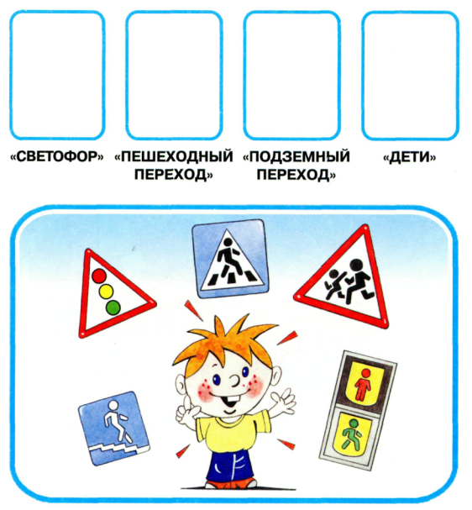 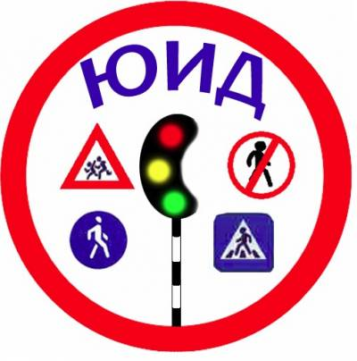

**2022-2023 год.**

Образовательное учреждение – *МАОУ СОШ с. Новониколаевка*

Председатель комиссии: заместитель директора по воспитательной работе – Огнетова Л.А.

Командир отряда ЮИД – Волков Станислав

Количество членов ЮИД-16 человек

Наличие формы – есть

Эмблема отряда – есть

Название команды - «Зебра»

Девиз отряда – есть (прилагается)

Песня – есть (прилагается)

Уголок БДД - есть

Наличие плана работы – есть (прилагается)

Фотоматериалы-есть (прилагаются)

http://детский-сад-39.рф/wp-content/uploads/2015/02/1.png

***ИСТОРИЯ СОЗДАНИЯ ОТРЯДА ЮИД.***

В 2018 году в *МАОУ СОШ с.Новониколаевка* был создан отряд ЮИД.

В прошлом учебном году отряд ЮИД работал по предупреждению дорожно-транспортных происшествий.

Отряд имеет свой девиз, свою речевку. Юидовцы занимаются активной пропагандой Правил дорожного движения среди детей и предупреждением их нарушений. Члены отряда используют различные формы работы: театрализованные представления «Знайте правила движения», соревнования «Я, мои друзья и правила движения», выпуск материалов «Дорожная азбука», проведение викторин, изготовление листовок и буклетов для обучающихся и их родителей и т.д.

В начале каждого учебного года при проведении месячника «Внимание – дети!» члены отряда проводят тематические занятия с первоклассниками: «Это каждый должен знать, обязательно на «5», с учащимися начальных классов составляют маршрутные листы «Моя дорога в школу и обратно», викторины «Наш трехцветный друг», «Дорожные знаки важны и нужны, их дети и взрослые помнить должны»; театрализованное представление «Посвящение первоклассников в пешеходы».

В рамках месячников по безопасности движения ЮИД организует конкурсы рисунков, плакатов, составляет для ребят тренировочные кроссворды, ребусы. Для проведения таких мероприятий члены отряда в системе изучают ПДД, что дает им возможность объективно и грамотно оценивать работы учащихся. С уходом на каникулы выпускают листовки-обращения о безопасном поведении на дорогах во время каникул.

Свою работу отряд выполняет согласно плану работы отряда ЮИД. Было проведено большое количество интересных, поучительных мероприятий. Оформлены уголки «У светофора каникул нет», рисунки на асфальте «Дорога детства», викторины «Минутка для ПДД», «Расскажи про знаки», проводились игры «Дорожные знаки», конкурсы на лучшую сказку или стихотворение «Правила дорожного движения - наши верные друзья».

На базе отряда ЮИД создана агитбригада ЮИД. Ребята с удовольствием и большим желанием готовят представления для детей и выступают перед учащимися младших классов.

Проводятся еженедельные «Минутки» во всех классах по профилактике несчастных случаев на дороге.

**Положение об отряде юных инспекторов движения (ЮИД)**

1. **Общие положения**

**Отряд юных инспекторов движения (далее - отряд ЮИД)** является добровольным объединением школьников создается в целях расширения форм работы с детьми по профилактике детского дорожно-транспортного травматизма, формирования у школьников активной позиции в проведении работы по ПДД и БДД.

### 

### 2. Цели и задачи отряда ЮИД

**2.1 Цель** **работы отряда:** обеспечение безопасности обучающихся на дорогах микрорайона.

**2.2. Задачи**

* Развитие активности детей по формированию ответственности за безопасность своей жизни и окружающих на дорогах.
* Активная пропаганда ПДД среди детей для предупреждения ДТП.
* Привитие навыков общественной организационной работы, ответственности, товарищества через деятельность объединения отряда ЮИД.
* широкое привлечение школьников к пропаганде правил безопасного поведения на дорогах;
* усовершенствование полученных детьми знаний Правил дорожного движения (далее - ПДД);
* воспитание у детей чувства ответственности, высокой культуры участника дорожного движения, коллективизма;
* овладение практическими навыками работы по пропаганде ПДД.

#### 

#### 3. Организационно-правовые основы деятельности отряда ЮИД

* Отряд ЮИД формируется из числа учащихся - членов школьных отрядов ЮИД;
* членами отрядов ЮИД могут быть учащиеся в возрасте от 7 до 15 лет, изъявившие желание активно участвовать в работе по пропаганде ПДД и профилактике БДД;
* Отряды ЮИД создаются на основании приказа директора образовательного учреждения и действуют в соответствии с Положением о школьном отряде ЮИД, планом работы отряда;
* приём в члены отряда ЮИД проводится на основе устного заявления учащегося на сборе школьного отряда;
* в конце учебного года подводятся итоги работы школьного отряда ЮИД.

**4. Деятельность школьного отряда ЮИД**

Отряд ЮИД осуществляет работу по основным направлениям, (видам деятельности):

**Информационная деятельность –**организация информационно-просветительской работы среди школьников: выпуск стенгазет, листовок по БДД, оказание помощи в проведении творческих конкурсов

**Пропагандистская деятельность -**организация пропагандистской работы среди школьников по теме безопасности дорожного движения: создание агитбригад, проведение бесед, викторин, соревнований, конкурсов, тематических встреч, постановка спектаклей.

**Шефская деятельность -**организации среди учащихся начальных классов шефской работы: проведение конкурсов рисунков, поделок, концертов и пр. по теме безопасности движения, разучивание песен и стихов и др.

**Патрульная деятельность -** участие в районных акциях по безопасности дорожного движения, составление маршрутов безопасного подхода к школе.

Кроме указанных направлений, могут быть и другие.

#### 5. Права и обязанности членов отряда ЮИД

* Юный инспектор движения имеет право:
* участвовать в обсуждении всех вопросов, относящихся к деятельности отряда и вносить свои предложения;
* избирать и быть избранным в штаб отряда;
* принимать участие в слетах, конкурсах, смотрах, соревнованиях по безопасности дорожного движения.
* Юный инспектор движения обязан:
* активно участвовать в делах отряда, своевременно и точно выполнять задания;
* изучать ПДД и быть примером в их соблюдении;
* пропагандировать среди детей младшего возраста и сверстников правила безопасного поведения на улицах и дорогах;
* участвовать в предупреждении нарушений детьми ПДД, беречь и укреплять общественный правопорядок.

#### 6. Атрибуты отряда ЮИД

* эмблема;
* девиз;
* элементы парадной формы.
* Парадная форма предназначается для проведения пропагандистских мероприятий по безопасности дорожного движения, для участия в слетах, парадах и т. п.

#### 7. Документация отряда ЮИД

* паспорт отряда (список членов отряда, атрибуты отряда и пр.);
* план работы с отрядом на учебный год;
* положения о районных мероприятиях ;
* журнал учета проводимых мероприятий;
* другое.



***ОТРЯД* «Зебра»**

|  |  |
| --- | --- |
| ***НАШ ДЕВИЗ:***  **Отряд наш помогает**  **Подросткам разных лет** |  |
| **Шагать на свет зеленый,** |  |
| **Стоять на красный свет.** |  |
| **ЮИДовским отрядам**  **Мы шлем большой привет!** |  |



***Список отряда ЮИД* «Зебра».**

|  |  |
| --- | --- |
| № п/п | Ф.И.О. обучающегося |
|  | Арсентьева Алиса Артёмовна |
|  | Дубровина Анастасия Евгеньевна |
|  | Кустова Полина Сергеевна |
|  | Ма-Вен-Чен Анна Игоревна |
|  | Огнерубова Вероника Сергеевна |
|  | Рогалёва Мария Андреевна |
|  | Ромашова Дарья Михайловна |
|  | Терещенко Мария Дмитриевна |
|  | Узанова Карина Васильевна |
|  | Кроликов Назар Васильевич |
|  | Волков Станислав Александрович |
|  | Кузьмич Софья Александровна |
|  | Мезенцев Василий Васильевич |
|  | Титова Ксения Сергеевна |
|  | Мазин Кирилл Сергеевич |
|  | Чернова Марина Константиновна |

***Список АГИТБРИГАДЫ***

|  |  |
| --- | --- |
| **№ п/п** | **Ф.И.О. обучающегося** |
|  | Арсентьева Алиса Артёмовна |
|  | Дубровина Анастасия Евгеньевна |
|  | Кустова Полина Сергеевна |
|  | Ма-Вен-Чен Анна Игоревна |
|  | Огнерубова Вероника Сергеевна |
|  | Рогалёва Мария Андреевна |
|  | Ромашова Дарья Михайловна |
|  | Терещенко Мария Дмитриевна |
|  | Узанова Карина Васильевна |
|  | Кроликов Назар Васильевич |

|  |
| --- |
| ***Песня отряда ЮИД***  **Кабы не было ЮИД**  **В городах и селах, никогда б не знали мы**  **Этих дней веселых.**  **На велосипеде мы едем без испуга.**  **Этим правилам должны**  **Научить мы друга.**  **Ты води велосипед**  **Очень осторожно.**  **Только на зеленый свет езди по дорожке**  **Заявляем твердо мы,**  **Скажем без сомненья:**  **Очень в жизни нам нужны**  **Правила Движенья.**  **Пусть не будет больше бед**  **Грусти и тревоги,**  **Пусть горит зеленый свет**  **На твоей дороге.** |

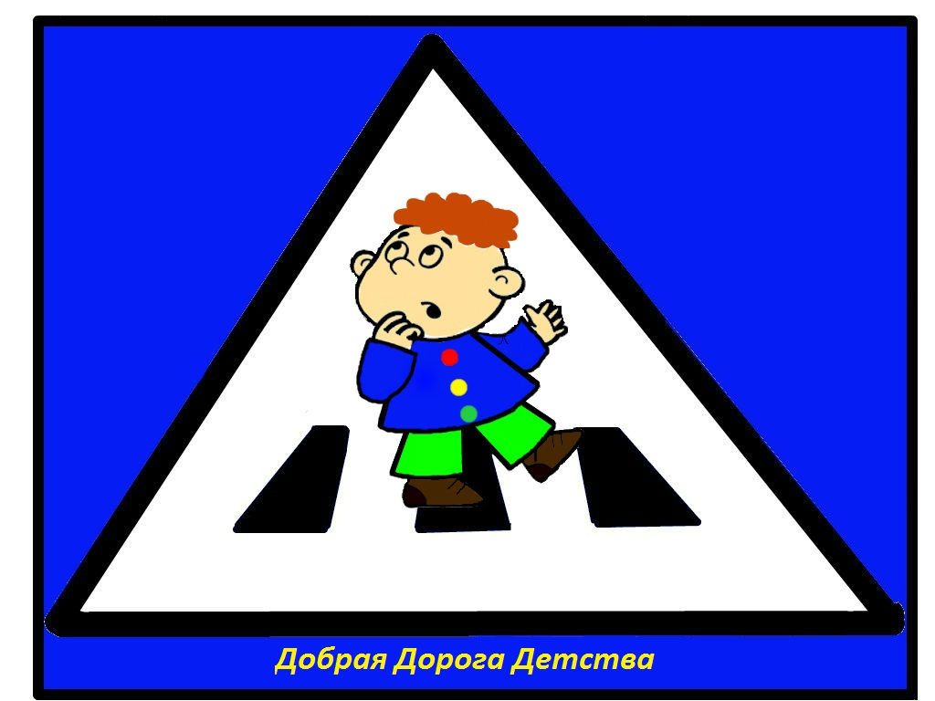

**ПЛАН РАБОТЫ**

**отряда ЮИД «Зебра»**

**на 2022-2023 учебный год**

|  |  |  |  |
| --- | --- | --- | --- |
| **№**  **п/п** | **Мероприятие** | **Срок выполнения** | **Ответственный** |
|  | Выборы состава отряда ЮИД | Сентябрь | Общественный инспектор по БДД |
|  | Участие во Всероссийской операции «Внимание, дети!»  «Внимание, пешеход!»  «Дети и дорога» | Сентябрь | Пед. коллектив |
|  | Проведение Дней безопасности | Согласно графику | Отряд ЮИД |
|  | Участие в конкурсе буклетов и олимпиаде по ПДД | Согласно плану мероприятий | Общественный инспектор по  БДД |
|  | Сбор отряда ЮИД | 1 раз в четверть | Командир отряда |
|  | Изучение правил дорожного движения | 1 раз в 2 недели | Классные руководители |
|  | «На улице - не в комнате, о том, ребята, помните!»  Проведение занятий на тренировочном перекрестке по правилам поведения на улицах и дорогах | Согласно графику | Общественный инспектор по  БДД |
|  | Практические занятия с преподавателями по пропаганде правил дорожного движения | В течение года | Общественный инспектор по БДД |
|  | Организация просмотра видеофильмов по правилам дорожного движения | В течение года | Классные руководители |
|  | Проведение викторины «Дорожная азбука» | Ноябрь | Отряд ЮИД |
|  | Участие в конкурсе рисунков по правилам дорожного движения | Декабрь | Отряд ЮИД |
|  | Выпуск «газеты по ПДД» | В течение года | Отряд ЮИД |
|  | Проведение викторины по правилам дорожного движения в первых классах | Апрель | Отряд ЮИД |
|  | Подготовка к районному конкурсу  «Безопасное колесо»  А) повторение знаков дорожного движения  Б) изучение велотехники и правил дорожного движения для велосипедистов  В) повторение правил дорожного движения  Г) занятия по оказанию первой медицинской помощи при ДТП  Д) тренировочные занятия по фигурному катанию на велосипеде | Январь  Февраль  Март  Март  Апрель  Апрель | Общественный инспектор по БДД  Группа работы с юными велосипедистами |
|  | Участие в школьных соревнованиях «Безопасное колесо» | Апрель | Отряд ЮИД |
|  | Участие в районных соревнованиях «Безопасное колесо» | Май | Отряд ЮИД |
|  | Участие в районных соревнованиях «Дорожная мозаика» | февраль | Отряд ЮИД |

***Фотоматериал.***

